

全国哲学社会科学规划办公室
2014年部门预算

二〇一四年四月
目 录

一、全国哲学社会科学规划办公室基本情况………………1
二、全国哲学社会科学规划办公室2014年部门预算………1
（一）收支预算总表………………………………………2
关于收支预算总表的说明………………………………2
（二）收入预算表…………………………………………3
关于收入预算表的说明…………………………………3
（三）支出预算表…………………………………………4
关于支出预算表的说明…………………………………4
（四）财政拨款支出预算表………………………………5
关于财政拨款支出预算表的说明………………………5
（五）政府性基金预算收支表……………………………6 （六）“三公经费”财政拨款预算表………………………6
三、名词解释…………………………………………………8

一、全国哲学社会科学规划办公室基本情况
1991年6月，中央决定在全国哲学社会科学规划领导小组下设全国哲学社会科学规划办公室（以下简称“社科规划办”）。社科规划办是全国哲学社会科学规划领导小组的办事机构，它的主要职责是：
1、负责制订全国哲学社会科学发展规划和年度计划方案；
2、具体管理和筹措国家社会科学基金；
3、检查中长期规划和年度计划实施情况，交流社会科学研究信息；
4、组织对重大课题研究成果的鉴定、验收和推广。
社科规划办内设6个机构，分别为：规划处、基金处、成果处、调研处、宣传处、综合处。

二、全国哲学社会科学规划办公室2014年部门预算
全国哲学社会科学规划办公室2014年部门预算反映的是国家社会科学基金的收支预算情况。既包括本单位基本运行的经费，也包括全国哲学社会科学规划办公室归口管理、面向全国分配的国家社科基金项目经费。
（一）收支预算总表
收支预算总表
部门：全国哲学社会科学规划办公室 |  |  | 单位：万元
收 入 |  | 支 出
项 目 | 预算数 | 项 目 | 预算数
一、财政拨款收入 | 145,370.34 | 一、科学技术 | 156,870.34
二、事业收入
三、事业单位经营收入
四、其他收入
本年收入合计 | 145,370.34 | 本年支出合计 | 156,870.34
用事业基金弥补收支差额 | 300.00 | 结转下年
上年结转 | 11,200.00
收 入 总 计 | 156,870.34 | 支 出 总 计 | 156,870.34

关于收支预算总表的说明
社科规划办2014年预算收入156,870.34万元，其中：财政拨款收入145,370.34万元，占总预算收入的92.67%；上年结转11,200.00万元，占总预算收入的7.14%；用事业基金弥补收支差额300.00万元，占总预算收入的0.19%。
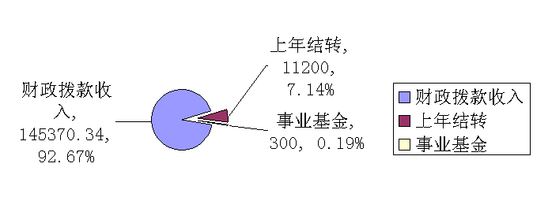
社科规划办2014年预算支出139,886.54万元，全部为科学技术（类）支出。
（二）收入预算表
收入预算表
部门: 全国哲学社会科学规划办公室 |  |  |  |  |  |  |  |  |  |  |  | 单位：万元
科目 |  | 合计 | 上年结转 | 财政拨款收入 | 上级补助收入 | 事业收入 |  | 事业单位经营收入 |  | 下级单位上缴收入 |  | 其他收入 | 用事业基金弥补收支差额
科目  编码 | 科目名称 |  |  |  |  | 金额 | 其中：教育收费
206 | 科学技术支出 | 156,870.34 | 11,200.00 | 145,370.34 | 0.00 | 0.00 | 0.00 | 0.00 |  | 0.00 |  | 0.00 | 300.00
20606 | 社会科学 | 156,870.34 | 11,200.00 | 145,370.34 | 0.00 | 0.00 | 0.00 | 0.00 |  | 0.00 |  | 0.00 | 300.00
2060603 | 社科基金支出 | 156,870.34 | 11,200.00 | 145,370.34 | 0.00 | 0.00 | 0.00 | 0.00 |  | 0.00 |  | 0.00 | 300.00
 | 合 计 | 156,870.34 | 11,200.00 | 145,370.34 | 0.00 | 0.00 | 0.00 | 0.00 |  | 0.00 |  | 0.00 | 300.00

关于收入预算表的说明
社科规划办2014年预算收入156,870.34万元，与2013年预算收入133,885.46万元相比，增加了22,984.88万元，增长了17.17%。主要是中央财政增加了对国家社科基金的当年预算投入。
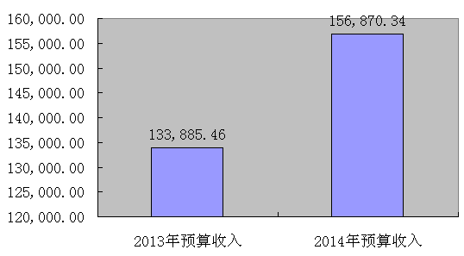

（三）支出预算表
支出预算表
部门：全国哲学社会科学规划办公室 |  |  |  |  |  | 单位：万元
科目编码 | 单位名称（科目） | 合计 | 基本支出 | 项目支出 | 上缴上级支出 | 事业单位经营支出 | 对下级单位补助支出
206 | 科学技术 | 156,870.34 | 569.92 | 156,300.42 | 0.00 | 0.00 | 0.00
20606 | 社会科学 | 156,870.34 | 569.92 | 156,300.42 | 0.00 | 0.00 | 0.00
2060603 | 社科基金支出 | 156,870.34 | 569.92 | 156,300.42 | 0.00 | 0.00 | 0.00
 | 合 计 | 156,870.34 | 569.92 | 156,300.42 | 0.00 | 0.00 | 0.00

关于支出预算表的说明
社科规划办2014年预算支出156,870.34万元，其中：基本支出569.92万元，占总预算支出的0.36%；项目支出156,300.42万元，占总预算支出的99.64%。
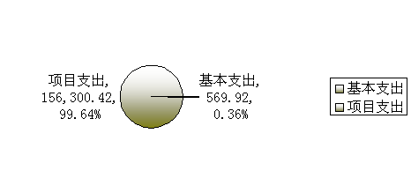

（四）财政拨款支出预算表
财政拨款支出预算表
部门：全国哲学社会科学规划办公室 |  |  |  |  |  |  |  |  |  |  |  | 单位：万元
科目 |  | 2013年执行数 |  |  |  | 2014年预算数 |  |  |  | 2014年预算数比2013年执行数 |  | 2014年预算数比2013年执行数（扣除发改委安排的基建）
科目编码 | 科目名称 | 执行数 |  |  | 扣除发改委安排的基建后执行数 | 年初预算数 |  |  | 扣除发改委安排的基建后执行数
科目编码 | 科目名称 | 小计 | 当年财政拨款数 | 当年国库集中支付结余数 | 扣除发改委安排的基建后执行数 | 小计 | 基本支出 | 项目支出 | 扣除发改委安排的基建后执行数 | 增减额 | 增减 | 增减额 | 增减
206 | 科学技术 | 113858.38 | 113682.56 | 175.82 | 113858.38 | 145370.34 | 436.57 | 144933.77 | 145370.34 | 31511.96 | 27.68% | 31511.96 | 27.68%
20606 | 社会科学 | 113858.38 | 113682.56 | 175.82 | 113858.38 | 145370.34 | 436.57 | 144933.77 | 145370.34 | 31511.96 | 27.68% | 31511.96 | 27.68%
2060602 | 社会科学研究 | 400.00 | 400.00 | 0.00 | 400.00 | 0.00 | 0.00 | 0.00 | 0.00 | -400.00 | -100.00% | -400.00 | -100.00%
2060603 | 社科基金支出 | 113458.38 | 113282.56 | 175.82 | 113458.38 | 145370.34 | 436.57 | 144933.77 | 145370.34 | 31911.96 | 28.13% | 31911.96 | 28.13%
 | 合 计 | 113858.38 | 113682.56 | 175.82 | 113858.38 | 145370.34 | 436.57 | 144933.77 | 145370.34 | 31511.96 | 27.68% | 31511.96 | 27.68%

关于财政拨款支出预算表的说明
社科规划办2014年财政拨款支出预算数145,370.34万元，占2014年预算收入总计的92.67%。比2013年财政拨款执行数113,858.38万元增加31，511.96万元，增长27.68%。
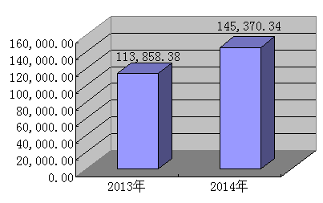
2014年财政拨款支出预算全部用于科学技术（类）社会科学（款）社科基金支出（项）支出。

（五）政府性基金预算收支表

政府性基金预算收支表
部门：全国哲学社会科学规划办公室 |  |  |  |  | 单位：万元
科目编码 | 科目名称 | 政府性基金收入 | 政府性基金支出
科目编码 | 科目名称 | 政府性基金收入 | 合计 | 基本支出 | 项目支出
- | - | - | - | - | -
社科规划办没有政府性基金收入,也没有使用政府性基金安排的支出，故本表无数据。

（六）“三公经费”财政拨款预算表
“三公经费”财政拨款预算表
单位：万元

2013年预算数 |  |  |  |  |  | 2013年预算执行数 |  |  |  |  |  | 2014年预算数
合计 | 因公出国(境)费 | 公务用车购置及运行费 |  |  | 公务接待费 | 合计 | 因公出国(境)费 | 公务用车购置及运行费 |  |  | 公务接待费 | 合计 | 因公出国(境)费 | 公务用车购置及运行费 |  |  | 公务接待费
合计 | 因公出国(境)费 | 小计 | 公务用车购置费 | 公务用车运行费 | 公务接待费 | 合计 | 因公出国(境)费 | 小计 | 公务用车购置费 | 公务用车运行费 | 公务接待费 | 合计 | 因公出国(境)费 | 小计 | 公务用车购置费 | 公务用车运行费 | 公务接待费
98.00 | 90.00 | 8.00 | 0.00 | 8.00 | 0.00 | 96.92 | 88.92 | 8.00 | 0.00 | 8.00 | 0.00 | 96.92 | 88.92 | 8.00 | 0.00 | 8.00 | 0.00
关于“三公经费”财政拨款预算，2014年预算数96.92万元，其中：因公出国（境）费88.92万元，公务用车购置及运行费8万元，公务接待费0万元。
根据整体考察安排，社科规划办2014年安排因公出国（境）费88.92万元，用于组团考察研究国外社会科学基金的管理模式和经费管理方法，推进中国哲学社会科学研究国际合作交流。
2014年社科规划办采取措施厉行节约，继续严格控制“三公经费”支出，使用当年财政拨款8万元用于公务用车运行。
2013、2014年社科规划办均未安排和发生公务接待费。

三、名词解释
（一）财政拨款收入：指中央财政当年拨付的资金。
（二）事业收入：指事业单位开展专业业务活动及辅助活动所取得的收入。
（三）事业单位经营收入：指事业单位在专业业务活动及其辅助活动之外开展非独立核算经营活动取得的收入。
（四）其他收入：指除上述“财政拨款收入”、“事业收入”、“事业单位经营收入”等以外的收入。主要是按规定动用的售房收入、存款利息收入等。
（五）用事业基金弥补收支差额：指事业单位在预计用当年的“财政拨款收入”“财政拨款结转和结余资金”、“事业收入”、“事业单位经营收入”、“其他收入”不足以安排当年支出的情况下，使用以前年度积累的事业基金（事业单位当年收支相抵后按国家规定提取、用于弥补以后年度收支差额的基金）弥补本年度收支缺口的资金。
（六）上年结转：指以前年度尚未完成、结转到本年仍按原规定用途继续使用的资金。
（七）科学技术（类）社会科学（款）社会科学研究（项）：指反映除社科基金支出外的社会科学研究支出。
（八）科学技术（类）社会科学（款）社科基金支出（项）：指反映各级政府设立的社科基金支出。
（九）结转下年：指以前年度预算安排、因客观条件发生变化无法按原计划实施，需延迟到以后年度按原规定用途继续使用的资金。
（十）基本支出：指为保障机构正常运转、完成日常工作任务而发生的人员支出和公用支出。
（十一）项目支出：指在基本支出之外为完成特定行政任务和事业发展目标所发生的支出。
（十二）事业单位经营支出：指事业单位在专业业务活动及其辅助活动之外开展非独立核算经营活动发生的支出。
（十三）对下级单位补助支出：指对所属单位补助发生的支出。
（十四）“三公经费”：纳入中央财政预决算管理的“三公经费”，是指中央部门用财政拨款安排的因公出国（境）费、公务用车购置及运行费和公务接待费。其中，因公出国（境）费反映单位公务出国（境）的住宿费、旅费、伙食补助费、杂费、培训费等支出；公务用车购置及运行费反映单位公务用车购置费及租用费、燃料费、维修费、过路过桥费、保险费、安全奖励费用等支出；公务接待费反映单位按规定开支的各类公务接待（含外宾接待）支出。

